从结构力学看精度：三坐标测量机两大主流架构的技术对标

在三坐标测量机（CMM）的选型过程中，最基础也最关键的决策往往发生在架构层面：到底是选择主流的移动桥式（Moving Bridge），还是庞大的龙门式（Gantry）？

这不仅仅是测量行程（Volume）大小的区别，更关乎动态性能、结构刚性以及测量不确定度的底层逻辑。对于计量工程师而言，理解这两者背后的力学原理，是做出正确ROI（投资回报率）评估的前提。

一、 移动桥式（Mobile Bridge）：测量小中型工件稳定性
移动桥式结构目前占据了全球CMM市场 80% 以上的份额。其核心特征是：工作台固定，桥架（Y轴）沿导轨移动，X/Z轴滑板在桥架上运动。
1、技术优势解析：
（1）封闭力环结构： 桥式结构的立柱与横梁形成刚性框架。这种封闭结构在抵抗高加速度产生的惯性变形方面具有天然优势。
（2）驱动中心靠近重心： 尤其在高性能机型中，通过双边驱动或优化的驱动布局，可以有效抑制“偏摆”效应（Yawing），从而在全行程内保持极高的重复性。
（3）独立性： 机器自成一体，对地基要求相对较低（相比龙门式），且受环境振动影响较小。
2、物理极限： 当Y轴行程超过 2000mm 或 3000mm 时，桥架的重量会呈指数级上升。为了驱动沉重的桥架，不仅需要更大的电机，惯性带来的动态误差也会显著增加。这就是为什么“大尺寸”通常是移动桥式的禁区。
所以移动桥是三坐标测量机对于中小型制造企业来说，能以更低的综合成本（设备占地减少30%+能耗降低15%），实现精度与产能的平衡。
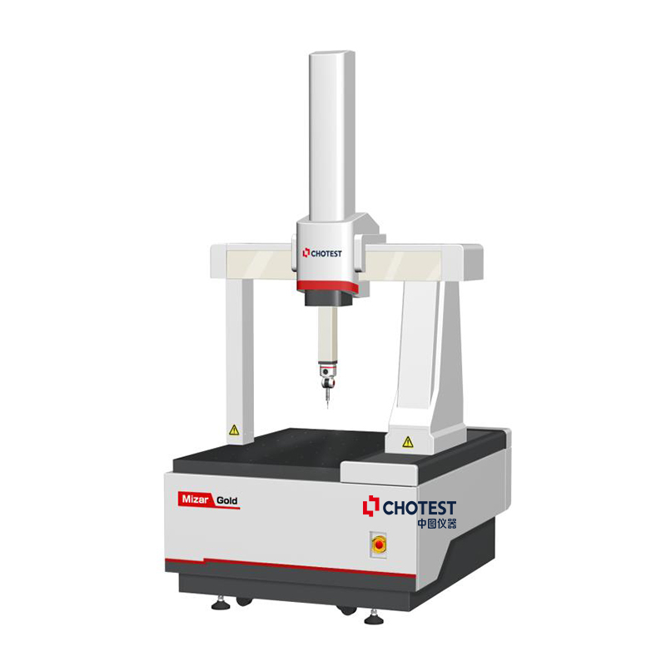
Mizar Gold工业陶瓷三坐标采用陶瓷横梁和Z轴，整机的角度误差控制在2角秒以内。占地1633x1290mm。尤其适合齿轮、精密模具等小型工件的快速批检。

二、 龙门式（Gantry）：大型工件变形控制方案
当测量对象升级为整车车身、航空结构件或风电叶片时，选择龙门式结构的三坐标测量机才是合适的。其核心特征是：Z轴滑板沿高架横梁运动，而横梁架设在两侧固定的立柱（或混凝土墙）上。工作台完全开放，甚至直接借用地板。
1、技术优势解析：
（1）开放式装夹： 由于没有底座限制，龙门式CMM允许叉车甚至吊车直接进入测量区域装卸工件，这对重型模具和车身检测至关重要。
（2）高结构稳定性： 立柱固定不动，运动部件仅为横梁和滑板。这种“地基即床身”的设计，使得它在超大行程（如 Y轴 > 5000mm）下，依然能保持较好的直线度和正交性。
2、质量解耦： 工件的重量直接作用于地面，不影响测量机的导轨精度。
3、潜在成本： 龙门式CMM不仅设备造价高昂，其基础设施成本（专用地基挖掘、隔振沟构建）往往是一笔不容忽视的隐形开支。
龙门三坐标主要解决重载、跨距大工件的自重变形与振动干扰的问题。如针对重型机械、新能源电池包等超大型工件，龙门式三坐标测量机大尺寸测量范围和大跨距刚性优势，能保障20年生命周期内的精度稳定性。
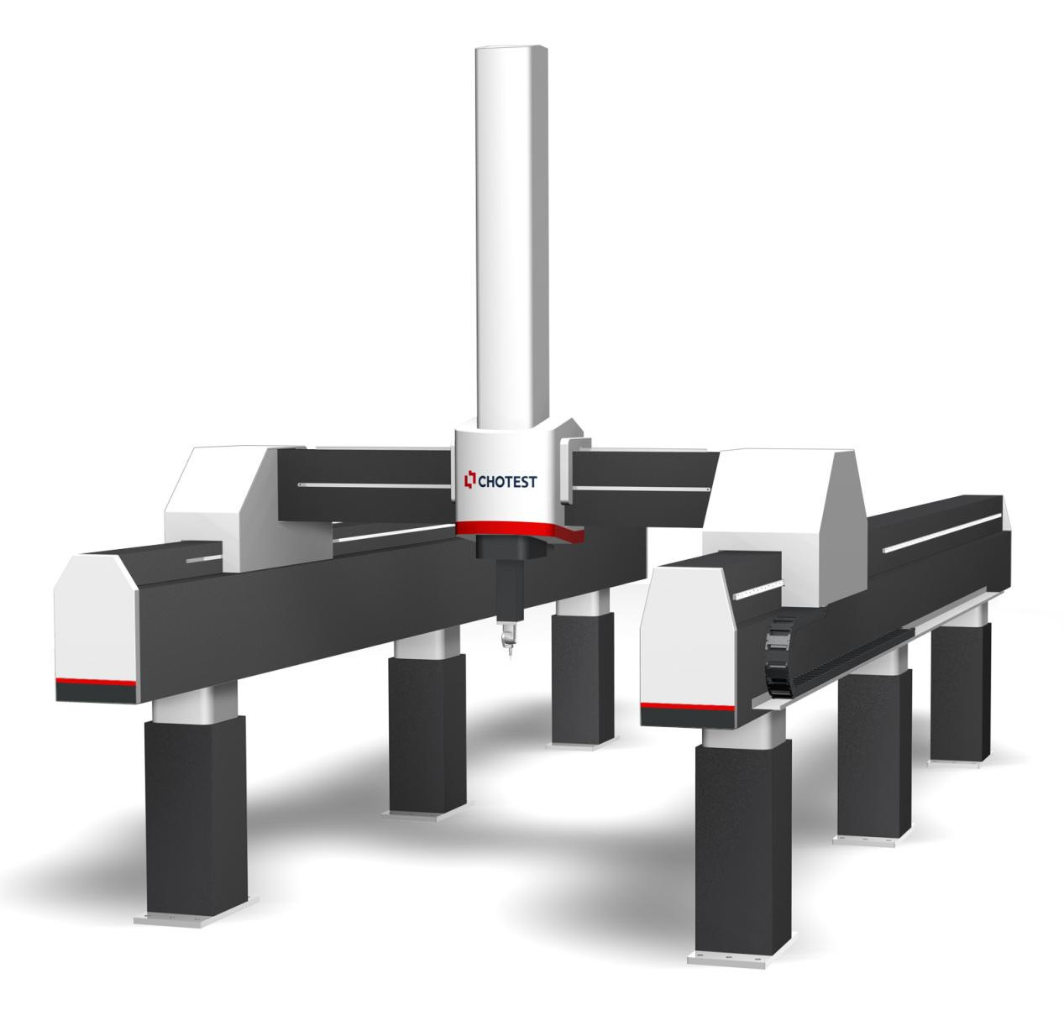
中图仪器龙门式三坐标测量机

三、 决策参考：技术参数对比
为了更直观地辅助选型，我们将两者的关键技术指标进行了对标优化。
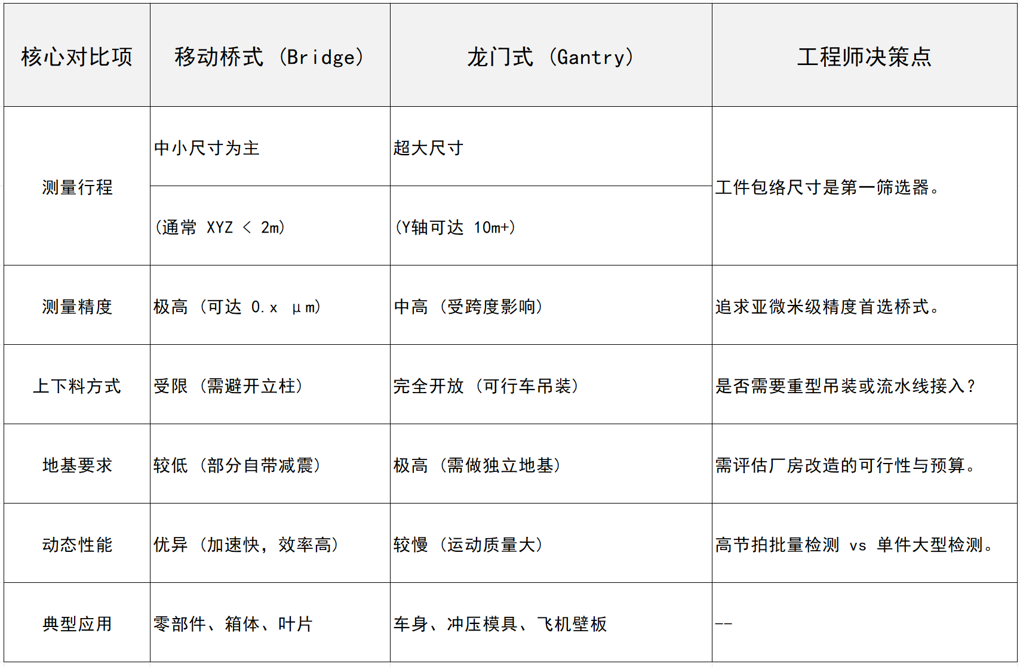

四、 选型建议
结合行业实践，制造企业可通过"工件特性→精度需求→场地条件"的三步法，快速完成桥式与龙门式的选型判断：
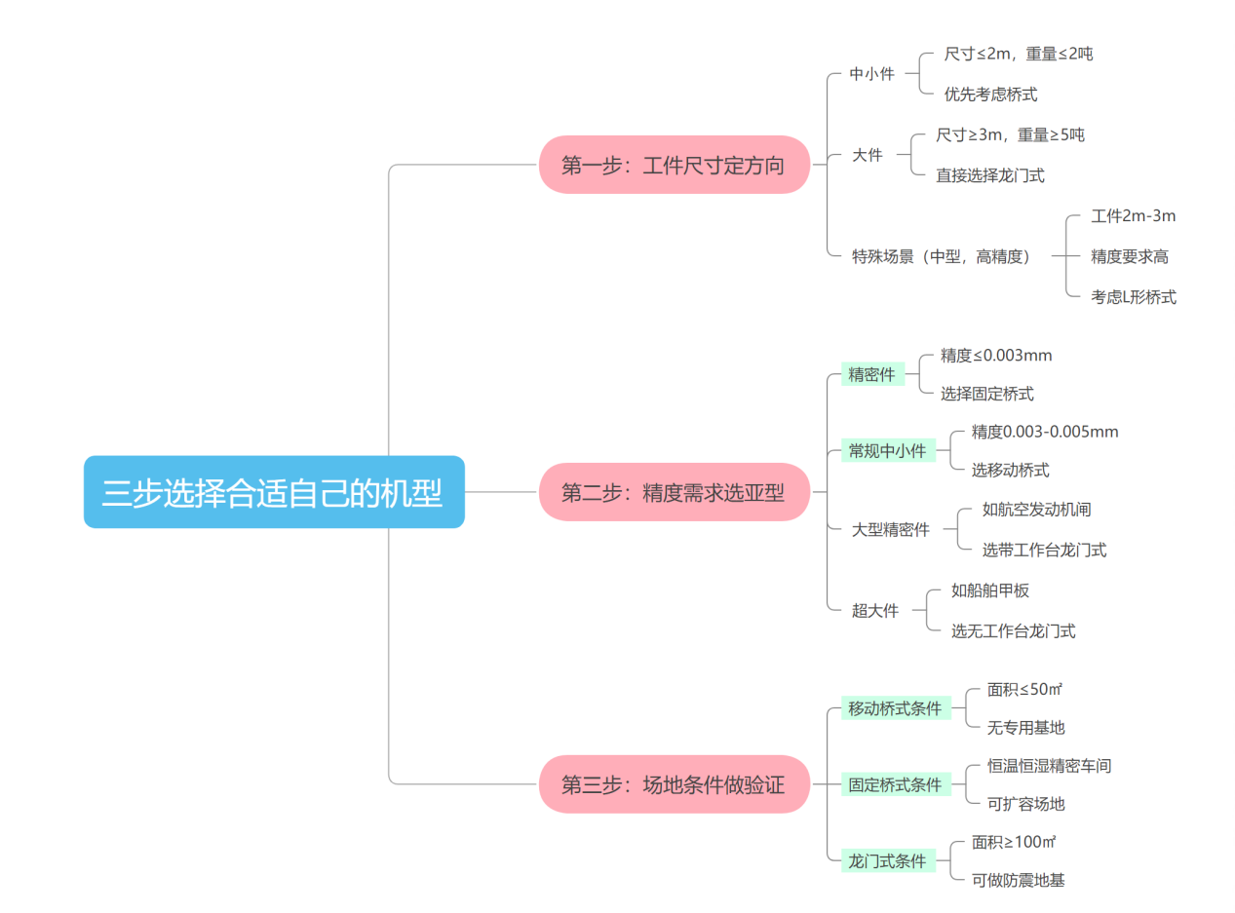
三步选择合适CMM机型思维导图

总的来说，在现在制造业高精度与大尺寸的测量需求下，桥式 CMM仍是微米级小件的首选，而龙门式 CMM则是大件、重件的不可或缺的测量平台。所以我们在选择三坐标的时候要围绕 ‍“测量体积 × 精度 × 速度”‍这三个维度来进行评估，注意要结合自己的产线布局和预算，才能选出最适合自己测量需求的机型。

选型的本质不是追求最优参数，而是实现场景适配。如果您正处于选型的十字路口，或者由于工件特殊（如超长、超重）而难以确定架构，欢迎与我们的应用技术团队联系。我们将基于您的GD&T图纸要求和现场物流环境，为您提供一份包含节拍计算（Cycle Time）与精度能力分析（MSA）的完整选型报告。

